МКУК г-к Кисловодска «ЦБС» 18 +
Библиотека-филиал № 5

(Синдром дефицита внимания)

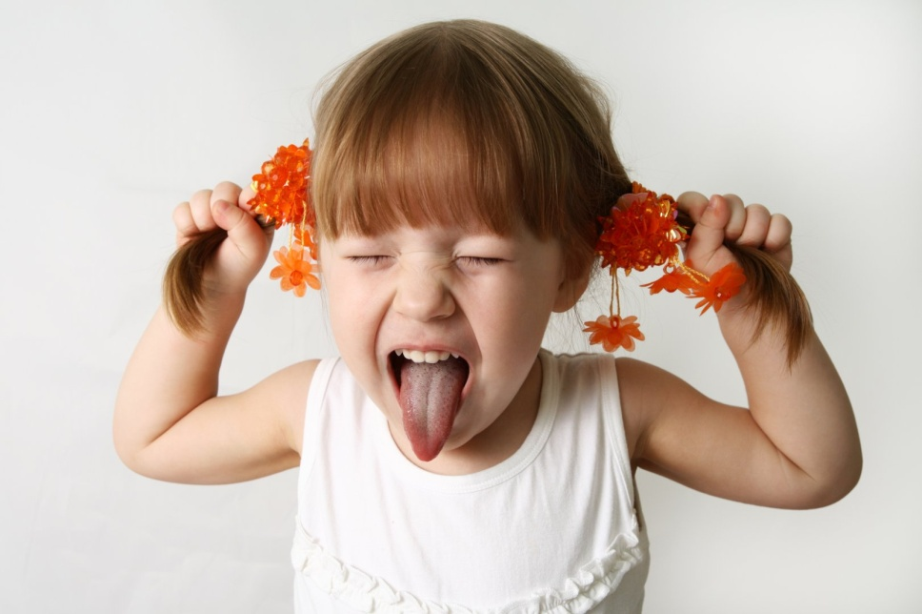

Кисловодск, 2022 г.

ББК 88.8

Д20

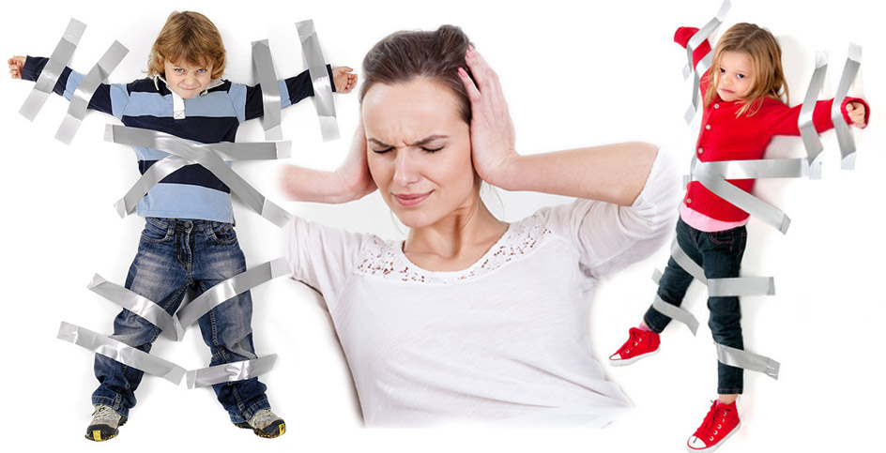

Дарите внимание своим детям (синдром дефицита внимания) : информационный буклет / Муниципальное казенное учреждение культуры города-курорта Кисловодска «Централизованная библиотечная система», библиотека-филиал № 5; сост. Л.В. Алтухова, отв. за выпуск Н.А. Морозова. – Кисловодск, 2022. – 16 с.

За последнее десятилетие увеличилось количество заболеваний, называемых гиперактивностью, а по-научному: синдром дефицита внимания у детей.

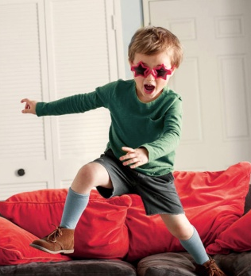
Самая распространенная причина проблем в учебе и нарушений поведения у ребенка – синдром дефицита внимания и гиперактивности (СДВГ). Расстройство наблюдается в основном у школьников и детей дошкольного возраста. Дети с таким диагнозом правильно воспринимают окружающее, но являются непоседами, проявляют повышенную активность, не доводят начатое до конца, не предвидят последствия своих поступков. С таким поведением всегда связан риск потеряться или получить травму, поэтому врачи расценивают его как неврологическое заболевание.

СДВГ – это неврологическо-поведенческое расстрой-ство, формирующееся в детском возрасте. Основными проявлениями синдрома дефицита внимания у детей являются сложности в сосредоточении, гиперактивность, импульсивность. Невропатологи и психиатры расценивают СДВГ как стихийное и хроническое заболевание, для которого еще не найден эффективный способ лечения.
Проблемы болезни характеризуются разными степенями выраженности, поэтому недооценивать ее нельзя. СДВГ влияет на взаимоотношения с другими людьми и качество жизни в целом. Заболевание носит сложный характер, поэтому у больных детей наблюдаются проблемы с выполнением каких-либо работ, обучением и освоением теоретического материала.
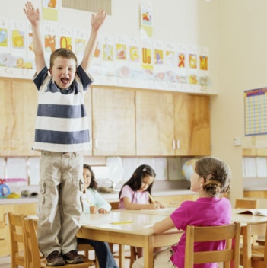
Согласно биологии СДВГ является дисфункцией ЦНС (центральной нервной системы), которая характеризуется формацией головного мозга. Такие патологии в медицине считаются самыми опасными и непредсказуемыми. В 3-5 раз чаще СДВГ диагностируют у мальчиков, чем у девочек. У мальчиков болезнь проявляется чаще агрессией и непослушанием, у девочек – невнимательностью.

Ученые до сих пор не могут точно установить причины развития этого заболевания. По многолетним наблюдениям установлено, что появление СДВГ провоцируют следующие факторы:
- Генетическая предрасположенность. Не исключает присутствие недомогания у ближайших родственников ребенка.
- Патологическое влияние. Осложнения и патологии во время вынашивания плода и родовой деятельности. Патологическое влияние происходит по следующим причинам: курение матери; прием лекарств во время беременности; преждевременные или быстрые роды; неправильное питание ребенка; вирусные или бактериальные инфекции; нейротоксическое действие на организм. Травмы или инфекционные поражения головного мозга в раннем детстве. Иногда патологию может вызвать неблагоприятная психологическая обстановка в семье или неправильный подход к воспитанию.
- Плохая экология: воздействие токсичных веществ на организм беременной женщины: загрязненный воздух, вода, бытовые предметы, загрязненных пестицидами продуктов.

Сложнее всего отследить симптоматику заболевания у детей дошкольного возраста от 3 до 7 лет. Родители замечают проявление гиперактивности в виде постоянного движения своего малыша. Ребенок не может найти себе увлекательное занятие, мечется из угла в угол, постоянно разговаривает. Симптомы обусловлены раздражи-тельностью, обидами, невоздержанностью в любой ситуации. По достижении ребенка 7 летнего возраста, когда пора отправляться в школу, проблемы возрастают.
Дети с синдромом гиперактивности не успевают за своими сверстниками в плане обучения, так как не слушают излагаемый материал, ведут себя несдержанно на уроках.
Достигая подросткового возраста, гиперактивный ребенок меняется. Происходит замена признаков заболевания – импульсивность превращается в суетливость и внутреннее беспокойство. У подростков болезнь проявляется безответственностью и несамостоятельностью. Даже в старшем возрасте отсутствует планирование дня, распределение времени, организованность.

Синдром дефицита внимания у детей врачи разделяют на три вида:
- Преобладание гиперактивности. Чаще наблюдается у мальчиков. Проблема возникает не только в школе. Везде, где требуется оставаться на одном месте, мальчишки проявляют крайнее нетерпение. Они раздражительны, беспокойны, не задумываются о своем поведении.
- Преобладание нарушения
концентрации внимания.
Чаще встречаются у девочек. Они не могут сосредотачиваться на одной задаче, имеют трудности с выполнением команд, выслу-шиванием других людей. Их внимание рассеивается на внешние факторы.
- Смешанный вид, когда в равной степени выражен дефицит внимания и гиперактивность. В этом случае больного ребенка нельзя однозначно причислить к какой-либо категории. Проблема рассматривается индивидуально.

Признаки, методы лечения и особенности поведения с таким ребенком родителям лучше подробно изучить. Только так можно откорректировать поведение и предотвратить более серьезные последствия патологии во взрослом возрасте.

Как его лечить, ученые еще не до конца выяснили. Сложность в том, что патологию сложно диагностировать. Ведь ее симптомы часто совпадают с обычными отставаниями в развитии и неправильным воспитанием, возможно, избалованностью ребенка. Но есть и определенные критерии, по которым можно выявить патологию. Различают такие признаки синдрома дефицита внимания у детей:
- Постоянная забывчивость, невыполнение обещаний и незаконченные дела.
- Неспособность концентрировать внимание.
- Эмоциональная неустойчивость.
- Отсутствующий взгляд, погружение в себя.
- Импульсивность - недостаточное управление действиями при выполнении задания.
- Двигательная расторможенность. Постоянно скачет, ёрзает на стуле, вертится.
- Рассеянность, которая проявляется в том, что ребенок все время что-то теряет.
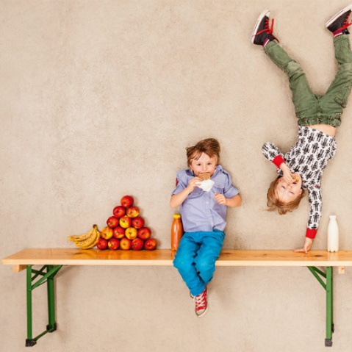
- Нарушения в состоянии здоровья. Признаки его заметны в различных нарушениях психического и физ-ического здоровья. Чаще всего это заметно по появлению депрессий, страхов, маниакального поведения или нервного тика. Последствиями такого расстройства являются заикание или энурез. У детей с дефицитом внимания снижется аппетит, наблюдается расстройства сна, головные боли, утомляемость.

У детей с таким диагнозом неизбежны проблемы в общении, обучении, а часто и в состоянии здоровья.
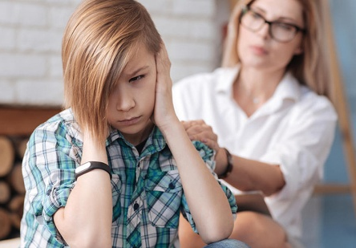
Подростковый возраст видоизменяет симптомы. Внешняя импульсивность переходит во внутреннюю тре-вожность, суетливость. Неспособность самостоятельно планировать время и организовать деятельность приводит к безответственности.
Слабая успеваемость и проблемы в общении с одноклас-сниками влияют на самооценку, что приводит к депрессивному состоянию, вспыльчивости.
Если подросток не перерастает заболевание, оно переходит во взрослый возраст. Сохраняются эмоциональная нестабильность, раздражительность, непунктуальность, забывчивость.

Признаки патологии могут быть выражены по-разному. Иногда ребенок приспосабливается, и расстройство становится менее заметным. Но в большинстве случаев рекомендуется лечение, чтобы улучшить жизнь не только больному, но и окружающим. Хотя патология считается неизлечимой, определенные меры все же принимаются. Каждому ребенку они выбираются индивидуально. Чаще всего это такие методы:
- Коррекция речи детей с СДВГ
- Медикаментозное лечение.
- Коррекция поведения.
- Психотерапия.
- Особая диета, исключающая искусственные добавки, красители, аллергены и кофеин.
- Физиотерапевтические процедуры - магнитотерапия или транскраниальная микро-токовая стимуляция.
- Альтернативные методы лечения - йога, медитация.
- Коррекция поведения.
Для этого необходимо участие всех людей, окружающих ребенка, особенно родителей и учителей. Эффективны регулярные занятия с психологом. Они помогут ребенку преодолевать желание действовать импульсивно, держать себя в руках и правильно реагировать на обиду.
Родителям и педагогам необходимо постоянно поощрять правильное поведение таких детей. Только положительная реакция поможет им надолго запомнить, как нужно действовать.
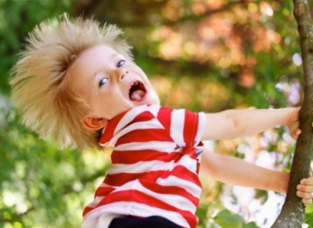
Гиперактивный ребенок - особый, являясь очень чувствительным, он остро реагирует на замечания, запреты, нотации. Иногда ему кажется, что родители его совсем не любят, поэтому такой малыш очень нуждается в любви и понимании. Причем в любви безусловной, когда ребенка любят не только за хорошее поведение, послушание, аккуратность, но и просто за то, что он есть!

Совместными усилиями педагогов, психологов и других специалистов можно помочь ребенку. Но основная работа ложится на плечи родителей, создавая дома условия, способствующие выздоровлению ребёнка. А в общении с ним соблюдать определенные правила:
- Проводить больше времени с малышом, играть и заниматься с ним.
- Показывать, как сильно его любят.
- Проявлять нежность, заботу.
- Использовать физический контакт. Держать за руку, поглаживать, обнимать.
- Ставить перед ребенком посильные задачи.
- Ставить ребенку задание в виде коротких инструкций.
- Делать перерывы в несколько минут между каждым видом деятельности.
- Не запрещать проявлять физическую активность во время занятий. Если он машет ногами, крутит в руках различные предметы, переминается возле стола, это улучшает его мыслительный процесс. Ели же ограничить эту мелкую активность, то мозг ребенка впадет в ступор и не сможет воспринимать информацию.
- Хвалить за каждый успех. Делать это один на один и в кругу семьи.
- Оградить от длительного прос-мотра телевизора и сидения за компьютером. Примерная норма – 10 минут на каждый год жизни. Так 6-тилетний ребенок не должен смотреть телевизор дольше часа.
- Постоянно повышать самооценку ребенка.
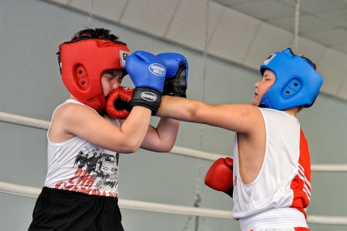
- Детям с гиперактивностью необходимо заниматься спортом. Он даёт возможность выплеснуть двигательную активность в полезном русле. Спорт приучает к упорядо-ченности, дисциплине. Особенно полезны будут восточные единоборства, плаванье, легкая атлетика, велоспорт. Они направят активность ребенка в правильное русло. Командные виды спорта (футбол, волейбол) могут вызвать сложности. Травматичные виды спорта (дзюдо, бокс) могут повысить уровень агрессивности.
- Самоорганизация. Научить школьника составлять список дел, перечень вещей, необходимых в поездке, покупок.
- Нужно соблюдать строгий режим дня.
- Нежелательное поведение ребенка нужно мягко пресекать, а правильные поступки поощрять.
- Дети обязательно должны достаточно отдыхать. Нельзя допускать переутомления.
- Родителям необходимо сохранять спокойствие в любых ситуациях, чтобы быть примером для малыша.
- Нельзя проявлять жалость. Не освобождать школьника от разнообразных домашних дел, подпитывая его статус «особенного». Он начнёт жалеть себя, что отрицательно скажется на динамике лечения.
- Ребенок должен быть уверен в своих силах. Нужно подчёркивать успехи и игнорировать неудачи.
- Наказывать проступки. Нельзя оставлять безнаказанным плохое поведение. Ругать действие, не ребёнка. Делать это мягко, но непоколебимо.
- Дети с дефицитом внимания очень чувствительны к критике.
- Для обучения лучше найти такую школу, где возможен индивидуальный подход.
- В некоторых случаях возможно домашнее обучение.
Часто дети с СДВГ имеют высокий уровень IQ и их называют «дети индиго». Если ребенок увлечется чем-то конкретным в подростковом возрасте, то он направит на это всю свою энергию и доведет до совершенства. Если это хобби перерастет в профессию, то успех гарантирован. Это дока-зывает тот факт, что большинство крупных бизнесменов и выдаю-щихся ученых в детстве страдали от синдрома дефицита внимания и гиперактивности.
Только комплексный подход к воспитанию поможет ребенку адаптироваться к взрослой жизни и преодолеть последствия патологии.

СДВГ – это диагноз, при котором преодолеть свои ограничения ребенок может только при помощи родителей, даже если им занимаются самые высококвалифицированные специалисты. От родителей требуется глубокое понимание проблем и потребностей ребенка, терпение и готовность пройти с ним длинный и непростой путь к выздоровлению или максимальной адаптации для самостоятельной успешной жизни.

Содержание:
Стр.

Что такое синдром дефицита внимания у детей?………...............3-4

Причины СДВГ……………………………………………………..4-5

Симптомы СДВГ…………………………………………...……….5-6

Виды СДВГ…….……….…………………………………………...6-7

Признаки СДВГ………………………………………..……………7-8

Последствия СДВГ………………………………………………….8-9

Лечение СДВГ……………………………………………………..9-10

Советы для родителей……………………………………………11-14

Ссылки на использованные источники:

- Дефицит внимания у детей: признаки и коррекция [Электронный ресурс]. - Режим доступа : http://fb.ru/article/275905/defitsit-vnimaniya-u-detey-priznaki-i-korrektsiya-sdvg---sindrom-defitsita-vnimaniya-i-giperaktivnosti-u-detey, свободный. - Заглавие с экрана. - (Дата обращения 30.01.2022).
- Как лечить СДВГ – синдром дефицита внимания с гиперактив-ностью? [Электронный ресурс]. - Режим доступа : https://www.miloserdie.ru/article/kak-lechit-sdvg-sindrom-defitsita-vnimaniya-s-giperaktivnostyu/, свободный. - Заглавие с экрана. - (Дата обращения 30.01.2022).
- Как правильно себя вести с ребенком при синдроме дефицита внимания [Электронный ресурс]. - Режим доступа : https://pups.su/psihologiya/defitsit-vnimaniya.html, свободный. - Заглавие с экрана. - (Дата обращения 30.01.2022).
- Синдром дефицита внимания и гиперактивности у ребенка [Электронный ресурс]. - Режим доступа : https://www.polismed.com/articles-sindrom-deficita-vnimanija-01.html, свободный. - Заглавие с экрана. - (Дата обращения 30.01.2022).
- Синдром дефицита внимания у детей - причины и симптомы, диагностика, методы лечения и коррекции [Электронный ресурс]. - Режим доступа : https://vrachmedik.ru/959-sindrom-deficita-vnimaniya-u-detej.html, свободный. - Заглавие с экрана. - (Дата обращения 30.01.2022).

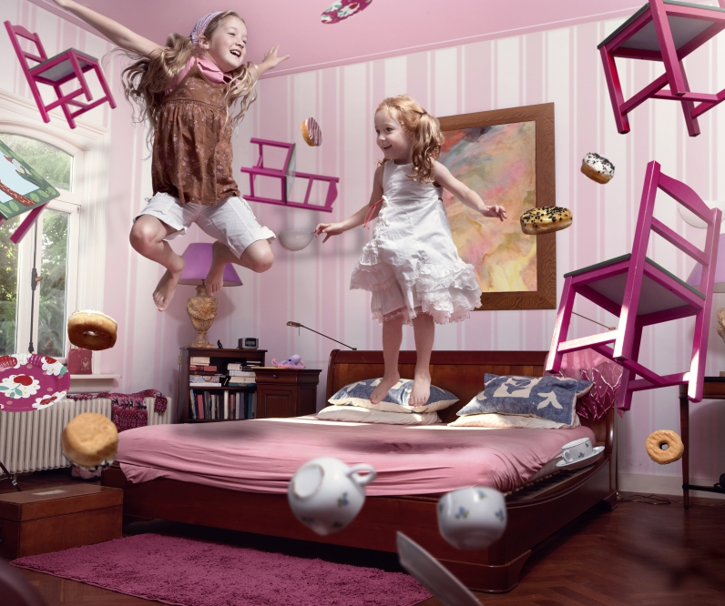

Ставропольский кр., г. Кисловодск,
пр. Дзержинского, 43,
тел: (87937) 6-61-03
e.mail: kislovodsk-cbs-f5@yandex.ru
Ставропольский кр., г. Кисловодск,
пр. Дзержинского, 43,
тел: (87937) 6-61-03
e.mail: kislovodsk-cbs-f5@yandex.ru

